АДМИНИСТРАЦИЯ МУНИЦИПАЛЬНОГО ОБРАЗОВАНИЯ
ВЫСЕЛКОВСКИЙ РАЙОН

ИСПОЛНЕНИЕ БЮДЖЕТА

ВЫСЕЛКОВСКОГО РАЙОНА

ЗА 2017 ГОД

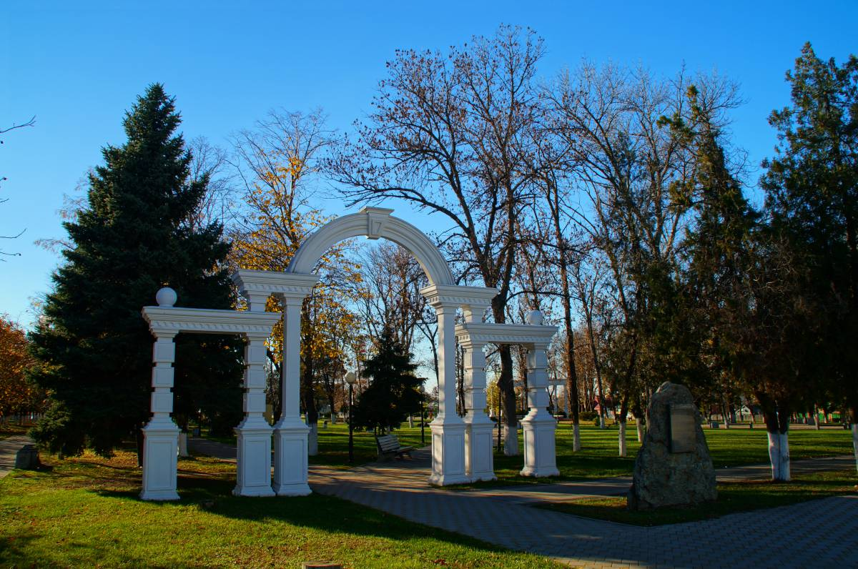

Районный бюджет утвержден Решением Совета муниципального образования Выселковский район от 14 декабря 2016 года № 1-108 «О бюджете муниципального образования Выселковский район на 2017 год и на плановый период 2018 и 2019 годов»

Итоги реализации бюджетной и налоговой политики

- Обеспечение сбалансированности и устойчивости районного бюджета
- Повышение качества предоставления государственных и муниципальных услуг
- Развитие программно-целевых методов управления
- Повышение эффективности управления муниципальными финансами
- Стимулирование экономического роста, поддержка инвестиционной деятельности, повышение предпринимательской активности
- Повышение открытости (прозрачности) бюджетного процесса

Выполнение главных бюджетных задач

- Выполнены все действующие социальные обязательства
- Реализованы целевые значения «дорожных карт» по указам Президента Российской Федерации от 7 мая 2012 года
- Реализованы мероприятия по достижению поставленной Президентом Российской Федерации задачи по обеспечению 100 % доступности дошкольного образования
- Сохранена государственная поддержка развития реального сектора экономики, реализация инвестиционных проектов
- Сокращен объем муниципального долга
- Реализованы мероприятия по оптимизации, экономии средств бюджета, в том числе при закупках за счет конкурсных процедур, расходов на энергопотребление и других материальных затрат

По основным показателям социально-экономического состояния, мы уверенно входим в десятку лучших территорий края и занимаем 7 место, уступая позиции таким крупным городам как Краснодар, Новороссийск, Сочи, Анапа, Туапсинскому и Темрюкскому районам. Основу производства нашего района составляет агропромышленный комплекс.
Объем инвестиций составил более 6 млрд. рублей, что на 20% выше уровня 2016 года. Реализованы крупные инвестиционные проекты: «Строительство завода по производству сыров», ООО «Сыры Кубани», « Строительство, реконструкция и модернизация отрасли молочного животноводства», «Модернизация предприятия « Кристалл» АО фирма « Агрокомплекс» им. Н.И. Ткачева, « Строительство МТФ на 1200 голов ООО « Агрофирма имени Ильича».
По доходам бюджета Выселковский район занимает в краевом рейтинге 17 место. Темп роста налоговых и неналоговых доходов в 2017 году по отношению к 2016 году составил 101,8 процента.

РАЙОННЫЙ БЮДЖЕТ
млн. рублей
Наименование показателя | 2017 год
Наименование показателя | Плановые  показатели | Фактическое  исполнение | Процент  исполнения | Динамика к  2016 году, %
Доходы всего | 1228,4 | 1282,6 | 104,4 | 98,8
Налоговые и неналоговые  доходы | 423,8 | 478,6 | 112,9 | 100,6
Безвозмездные поступления | 804,6 | 804,0 | 99,9 | 97,7
Расходы | 1226,1 | 1216,9 | 99,3 | 96,6
Профицит (+) | 2,3 | 65,7 | x | x

ИСТОЧНИКИ ФИНАНСИРОВАНИЯ
ДЕФИЦИТА РАЙОННОГО БЮДЖЕТА

млн. рублей
Наименование показателя | 2017 год
Наименование показателя | Плановые показатели | Фактическое исполнение
Источники финансирования дефицита всего | -2,3 | -65,7
в том числе
Кредиты кредитных организаций (возврат) | -10,0 | -10,0
Бюджетные кредиты других бюджетов (возврат в районный бюджет предоставленных кредитов) | 1,3 | 1,3
Предоставление кредитов бюджетам сельских поселений | -3,6 | -3,1
Бюджетные кредиты других бюджетов (возврат в краевой бюджет) | -30,0 | -30,0
Бюджетные кредиты других бюджетов (получение кредитов из краевого бюджета) | 24,0 | 24,0
Средства от продажи акций | 5,8 | 5,8
Направление остатков средств | 10,2 | -53,7

БЕЗВОЗМЕЗДНЫЕ ПОСТУПЛЕНИЯ В
РАЙОННЫЙ БЮДЖЕТ ИЗ ДРУГИХ
УРОВНЕЙ БЮДЖЕТОВ
млн. рублей
Наименование показателя | 2017 год
Наименование показателя | Плановые  показатели | Фактическое исполнение | Процент исполнения
Всего | 804,6 | 804,0 | 99,9
в том числе
Дотации | 47,9 | 47,9 | 100
Субсидии | 61,4 | 61,4 | 100
Субвенции | 694,7 | 694,1 | 99,9
Иные межбюджетные трансферты | 0,8 | 0,8 | 100
Доходы от возврата остатков субсидий, субвенций прошлых лет | 0,3 | 0,3 | 100
Возврат остатков субсидий, субвенций прошлых лет из бюджета района | -0,5 | -0,5 | 100

ДОХОДЫ РАЙОННОГО БЮДЖЕТА

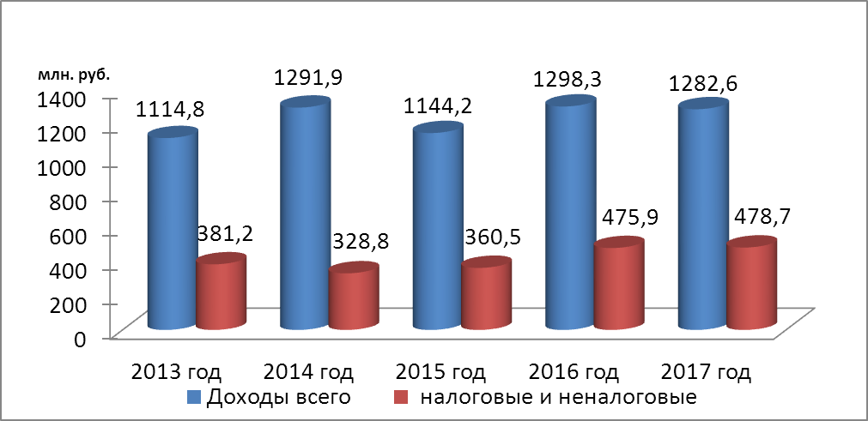

РАСХОДЫ РАЙОННОГО БЮДЖЕТА
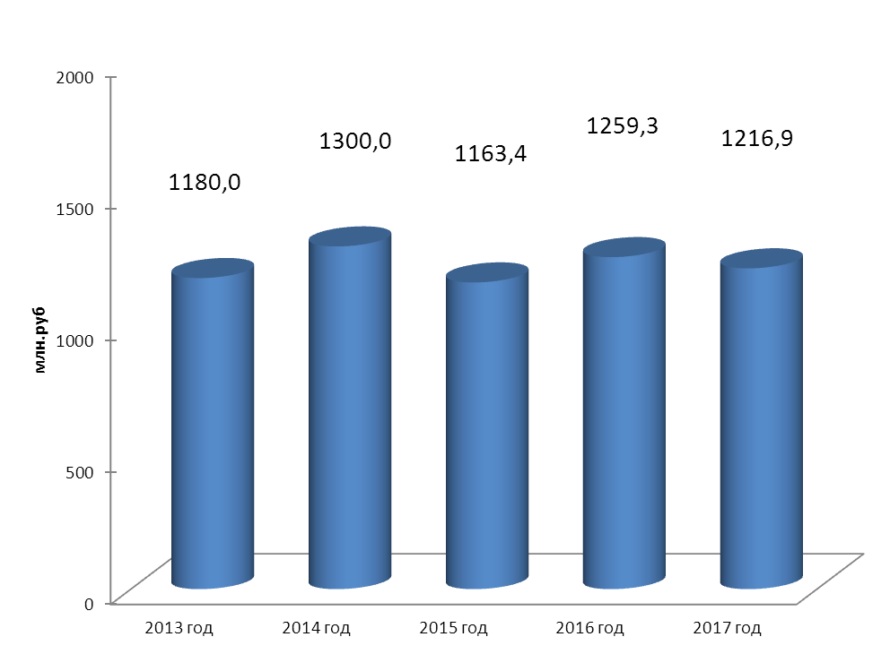

ИСПОЛНЕНИЕ РАЙОННОГО БЮДЖЕТА ПО ДОХОДАМ

тыс. рублей
Наименование показателя | Утвержденные бюджетные назначения | Исполнено | % исполнения | Удельный вес в общем объеме,% | Динамика к 2016 году %
Доходы всего | 1 228430,1 | 1 282626,1 | 104,4 | 100,0 | 98,8
Налоговые и неналоговые доходы | 423801,8 | 478663,8 | 112,9 | 37,3 | 100,6
Налог на прибыль организаций | 2 070,0 | 2 135,2 | 103,2 | 0,2 | 84,6
Налог на доходы физических лиц | 283 237,5 | 332182,5 | 117,3 | 25,9 | 114,0
Единый налог на вмененный доход | 19900,0 | 20947,0 | 105,3 | 1,6 | 95,1
Единый сельскохозяйственный налог | 15600,0 | 15833,9 | 101,5 | 1,2 | 74,3
Государственная пошлина | 11600,0 | 11841,8 | 102,1 | 0,9 | 95,6
Доходы, получаемые в виде арендной платы за землю | 64500,0 | 65671,7 | 101,8 | 5,1 | 111,5
Плата за негативное воздействие на окружающую среду | 2300,0 | 2409,5 | 104,8 | 0,2 | 41,8
Доходы от продажи земельных участков | 9246,0 | 9872,2 | 106,2 | 0,8 | 24,5
Штрафы, санкции, возмещение ущерба | 4 200,0 | 4 810,4 | 114,5 | 0,2 | 98,4
Прочие | 11098,3 | 12959,7 | 116,7 | 1,0 | 79,7
Безвозмездные поступления | 804628,3 | 803962,3 | 99,9 | 62,7 | 97,8

Следует отметить, что плательщиками налога на прибыль в районе являются предприятия обрабатывающих производств, а также предприятия отрасли транспорта и прочих отраслей, удельный вес которых в общем объеме прибыли составляет около 1 %. Предприятия сельского хозяйства, удельный вес прибыли которых составляет более 98 %, являются плательщиками сельскохозяйственного налога. Предприятия строительства, торговли, общественного питания представлены на территории района субъектами малого бизнеса и находятся на упрощенной системе налогообложения.

ИСПОЛНЕНИЕ РАЙОННОГО БЮДЖЕТА ПО РАСХОДАМ

(тыс. рублей)
№  п/п | Наименование  показателя (раздел,  подраздел) | Уточнен-ная свод-ная бюджетная роспись | Исполнено |  | %  исполнения | Динамика к 2016 году,% | В том числе федеральные и  краевые средства
 |  |  |  |  |  |  | Уточнен-ная сводная бюджет-ная роспись | Исполнено | %  исполнения
 | Всего расходов | 1226075,2 | 1216926,8 |  | 99,3 | 96,6 | 756540,2 | 755874,3 | 99,9
в том числе:

1. | Общегосударственные вопросы | 104401,5 |  | 99654,0 | 95,5 | 101,3 | 6655,8 | 6529,8 | 98,1
 | Функционирование местной администрации | 53167,7 |  | 52636,8 | 99,0 | 101,6 | 6655,8 | 6529,8 | 98,1
 | Обеспечение деятельности финансовых, органов и органов финансового (финансово-бюджетного) надзора | 16180,2 |  | 16093,7 | 99,5 | 95,7 | - | - | -
 | Резервные фонды | 2000,0 |  | - | - | - | - | - | -
 | Другие общегосударственные вопросы | 33053,6 |  | 30923,5 | 93,6 | 95,8
2. | Национальная оборона | 39,0 |  | 32,9 | 84,4 | 110,0 | - | - | -
 | Мобилизационная подготовка экономики | 39,0 |  | 32,9 | 84,4 | 110,0 | - | - | -
3. | Национальная безопасность и правоохранительная деятельность | 6636,4 |  | 6620,8 | 99,8 | 91,1 | - | - | -
 | Защита населения и территории от чрезвычайных ситуаций природного и техногенного характера, гражданская оборона | 6636,4 |  | 6620,8 | 99,8 | 91,1 | - | - | -
4. | Национальная экономика | 15123,8 |  | 14434,2 | 95,4 | 101,0 | 9918,3 | 9907,0 | 99,9
 | Сельское хозяйство и рыболовство | 9918,3 |  | 9907,0 | 99,9 | 94,0 | 9918,3 | 9907,0 | 99,9
 | Дорожное хозяйство (дорожные фонды) | 482,5 |  | 482,5 | 100 | 113,5 | - | - | -
 | Другие вопросы в области национальной экономики | 4723,0 |  | 4044,7 | 85,6 | 121,4
5. | Жилищно-коммунальное хозяйство | 14375,4 |  | 13969,6 | 97,2 | 39,9 | 10711,8 | 10562,4 | 98,6
 | Жилищное хозяйство | 12075,4 |  | 11681,1 | 96,7 | 36,0 | 10711,8 | 10562,4 | 98,6
 | Благоустройство | 2300,0 |  | 2288,5 | 99,5 | 88,3 | - | - | -
№  п/п | Наименование  показателя (раздел,  подраздел) | Уточнен-ная свод-ная бюджетная роспись |  | Исполнено | %  исполнения | Динамика к 2016 году,% | В том числе федеральные и  краевые средства
 |  |  |  |  |  |  | Уточнен-ная сводная бюджет-ная роспись | Исполнено | %  исполнения
6. | Образование | 891757,8 |  | 888909,0 | 99,7 | 102,9 | 552487,1 | 552487,1 | 100
 | Дошкольное образование | 292914,3 |  | 292914,2 | 100,0 | 100,8 | 233920,1 | 233920,1 | 100
 | Общее образование | 398133,6 |  | 395379,0 | 99,3 | 75,6 | 311572,8 | 311572,8 | 100
 | Дополнительное образование детей | 149608,3 |  | 149608,3 | 100 | - | 1953,1 | 1953,1 | 100
 | Профессиональная подготовка, переподготовка и повышение квалификации | 653,5 |  | 653,5 | 100 | 62,9 | 552,5 | 552,5 | 100
 | Молодежная политика и оздоровление детей | 6985,0 |  | 6961,9 | 99,7 | 103,7 | 1687,4 | 1687,4 | 100
 | Другие вопросы в области образования | 43463,1 |  | 43392,1 | 99,8 | 101,7 | 2801,2 | 2801,2 | 100
7. | Культура, кинематография | 5249,4 |  | 5204,0 | 99,1 | 123,2 | 507,1 | 507,1 | 100
 | Культура | 1773,0 |  | 1772,8 | 99,9 | 127,6 | 188,3 | 188,3 | 100
 | Другие вопросы в области культуры, кинематографии | 3476,4 |  | 3431,2 | 98,7 | 121,0 | 318,8 | 318,8 | 100
8. | Здравоохранение | 96427,5 |  | 96427,5 | 100,0 | 104,6 | 93254,2 | 93254,2 | 100
 | Стационарная медицинская помощь | 22462,1 |  | 22462,1 | 100,0 | 108,0 | 22462,1 | 22462,1 | 100
 | Амбулаторная помощь | 73052,0 |  | 73052,0 | 100,0 | 103,1 | 69878,7 | 69878,7 | 100
 | Другие вопросы в области здравоохранения | 913,4 |  | 913,4 | 100,0 | 182,7 | 913,4 | 913,4 | 100
9. | Социальная политика | 50457,9 |  | 50078,6 | 99,4 | 105,6 | 48278,5 | 47899,3 | 99,2
 | Пенсионное обеспечение | 1583,9 |  | 1583,9 | 100,0 | 106,1 | - | - | -
 | Социальное обеспечение населения | 582,0 |  | 581,9 | 100,0 | - | 304,3 | 304,3 | 100
 | Охрана семьи и детства | 47974,2 |  | 47595,0 | 99,2 | 104,4 | 47974,2 | 47595,0 | 99,2
 | Другие вопросы в области социальной политики | 317,8 |  | 317,8 | 100,0 | 94,1 | - | - | -
10. | Физическая культура и спорт | 29024,1 |  | 29022,8 | 99,9 | 39,0 | 25266,6 | 25266,6 | 100
 | Физическая культура | 29024,1 |  | 29022,8 | 99,9 | 39,0 | 25266,6 | 25266,6 | 100
11. | Средства массовой информации | 920,0 |  | 911,1 | 99,0 | 172,2 | - | - | -
 | Периодическая печать и издательства | 920,0 |  | 911,1 | 99,0 | 172,2 | - | - | -
12. | Обслуживание муниципального долга | 1150,4 |  | 1150,3 | 100,0 | 21,4 | - | - | -
 | Обслуживание муниципального долга | 1150,4 |  | 1150,3 | 100,0 | 21,4 | - | - | -
13. | Межбюджетные трансферты общего характера бюджетам субъектов Российской Федерации и муниципальных образований | 10512,0 |  | 10512,0 | 100,0 | 76,4 | 9460,8 | 9460,8 | 100
 | Дотации на выравнивание бюджетной обеспеченности муниципальных образований | 10512,0 |  | 10512,0 | 100,0 | 76,4 | 9460,8 | 9460,8 | 100

СОЦИАЛЬНАЯ СФЕРА

В 2017 году в приоритетном порядке осуществлялось финансирование расходов, имеющую социальную направленность. На эти цели было направлено более 87 % от общей суммы расходов районного бюджета.
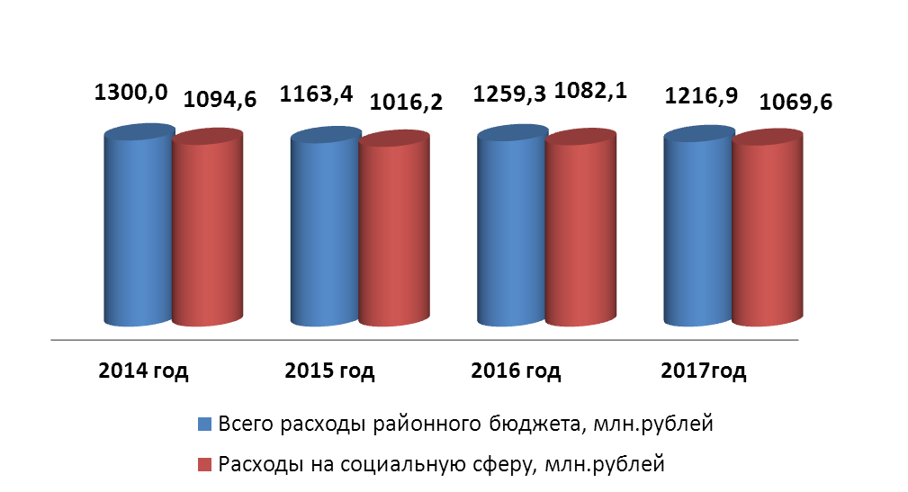

СТРУКТУРА РАСХОДОВ НА СОЦИАЛЬНУЮ СФЕРУ

Наименование отрасли | Исполнено, тыс. рублей | Удельный вес в расходах на социальную сферу, %
Образование | 888909,0 | 83,1
Здравоохранение | 96427,5 | 9,0
Социальная политика | 50078,6 | 4,7
Физическая культура и спорт | 29022,8 | 2,7
Культура | 5204,0 | 0,5
Итого | 1069641,9 | 100

В 2017 году выполнены все намеченные социальные обязательства перед населением. Обеспечено своевременное, полное и адресное обеспечение населения мерами государственной поддержки. Проведена значительная работа по созданию дополнительных мест в дошкольных учреждениях, продолжено проведение мероприятий по профилактике заболеваний и формированию у населения района здорового образа жизни, укреплению материально-технической базы образовательных учреждений, лечебных учреждений и другие. Большое внимание уделено реализации указов Президента Российской Федерации, в том числе в части повышения средней заработной платы отдельным категориям работников социальной сферы.

 | Муниципальная программа  муниципального образования Выселковский район  «Развитие образования»  855451,6 тыс. рублей

Подпрограмма  Развитие дошкольного, общего  и дополнительного образования  детей | Подпрограмма  Обеспечение реализации муниципальной программы и прочие мероприятия в области  образования
- оказание муниципальных услуг  организациями дошкольного образования (детские сады) 286626,4 тыс. рублей | - содержание  казенных учреждений  образования по методической поддержке работников, по организации материально-технического обеспечения, организация и осуществление  бухгалтерского учета, проведение педагогической диагностики, Управления образования  42301,6 тыс. рублей  - социальная  поддержка отдельных категорий работников  учреждений  дополнительного образования детей  125,0 тыс. рублей
- оказание муниципальных услуг
общеобразовательными организациями (школы)
383983,3 тыс. рублей
- оказание муниципальных услуг
организациями дополнительного образования детей
(ДЮСШ, Центр детского творчества)
117361,7 тыс. рублей

- обеспечение льготным питанием учащихся
из многодетных семей 1463,7 тыс. рублей

- компенсация расходов на оплату жилых
помещений, отопления и освещения педагогическим работникам, проживающим в сельской местности 10669,7 тыс. рублей

- компенсация части родительской платы
за присмотр и уход за детьми в ДОУ
6251,0 тыс. рублей
- материально-техническое обеспечение пунктов проведения ЕГЭ в школах
1163,9 тыс. рублей
- капитальный ремонт зданий и сооружений
образовательных организаций 5505,3 тыс. рублей

 | Муниципальная программа муниципального образования Выселковский район «Создание условий для оказания медицинской помощи населению и развитие здравоохранения»  96161,6 тыс. рублей

Отдельные мероприятия муниципальной программы:

- оказание муниципальных услуг учреждением здравоохранения «Центральная районная больница им. В.Ф.Долгополова» Выселковского района – 46531,4 тыс. рублей;
- осуществление государственных полномочий по предоставлению мер социальной поддержки отдельным категориям граждан в бесплатном изготовлении и ремонте зубных протезов – 1963,5 тыс. рублей;
- осуществление государственных полномочий по предоставлению мер социальной поддержки отдельным группам населения в обеспечении лекарственными средствами и изделиями медицинского назначения – 32949,6 тыс. рублей;
- предупреждение и борьба с социально значимыми заболеваниями, вакцинопрофилактика – 554,0 тыс. рублей;
- повышение квалификации медицинских работников – 647,5 тыс. рублей;
- строительство и реконструкция объектов здравоохранения – 12107,0 тыс. рублей;
- компенсация расходов на оплату жилых помещений, отопления и освещения работникам здравоохранения, проживающим в сельской местности – 1408,6 тыс. рублей.

В 2017 году в Центральной районной больнице открыты межрайонные отделения медицинской реабилитации для взрослых и детей с поражением центральной нервной системы, в них пролечено 226 человек. В рамках диспансеризации осмотрено 9827 человек, от гриппа привито 53,1 % населения, что позволило предотвратить эпидемию данного заболевания. Для повышения качества оказываемой помощи взрослым и детям в больницу поступило 63 единицы медицинского лечебно-диагностического оборудования на сумму 5,1 млн. рублей. Проведен ремонт в стационарном отделении Бейсугской участковой больницы, в декабре закончено строительство офиса врача общей практики в станице Выселки по переулку Октябрьский. Выделены земельные участки под строительство еще 5 офисов врача общей практики в районе.
С целью повышения укомплектованности лечебных учреждений района кадрами среднего звена, в сентябре в станице Выселки открыт филиал Кропоткинского медицинского колледжа, в котором обучается 75 студентов.

 | Муниципальная программа  Муниципального образования  Выселковский район  «Социальная поддержка граждан»  46523,1 тыс. рублей

Основные мероприятия программы:
- меры государственной поддержки лиц, замещавших муниципальные должности – 1583,9 тыс. рублей;
- поддержка социально-ориентированных некоммерческих организаций и содействие развитию гражданского общества – 317,8 тыс. рублей;
- предоставление ежемесячных денежных выплат на содержание детей-сирот и детей, оставшихся без попечения родителей, переданных под опеку, на воспитание в приемные и патронатные семьи, а также ежемесячное вознаграждение, причитающееся приемному родителю и патронатному воспитателю –41344,0 тыс. рублей;
- организация и осуществление деятельности по опеке и попечительству – 2771,0 тыс. рублей;
- организация оздоровления и отдыха детей – 506,4 тыс. рублей.

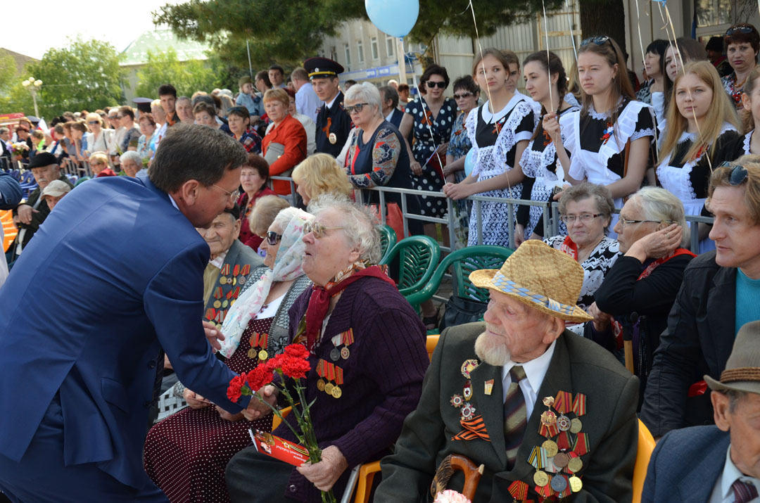

 | Муниципальная программа  муниципального образования  Выселковский район  «Развитие культуры»  35512,3 тыс. рублей
Отдельные мероприятия муниципальной программы:

- выполнение муниципального задания детской школой искусств им. Г.Ф.Пономаренко ст. Выселки и Березанской музыкальной школой – 30120,4 тыс. рублей;
- содержание муниципальных казенных учреждений «Межпоселенческая библиотека» и «Организационно-методический центр» – 3654,6 тыс. рублей;
- осуществление государственных полномочий по предоставлению мер социальной поддержки в виде компенсации расходов на оплату жилых помещений, отопления и освещения педагогическим работникам – 179,7 тыс. рублей;
- проведение культурно-массовых мероприятий – 596,0 тыс. рублей;
- содержание Отдела культуры администрации МО Выселковский район – 902,9 тыс. рублей;
- комплектование книжных фондов библиотек – 58,7 тыс. рублей
В 2017 году произведен капитальный ремонт кровли здания детской музыкальной школы в станице Березанской на сумму 1712,2 тыс. рублей.

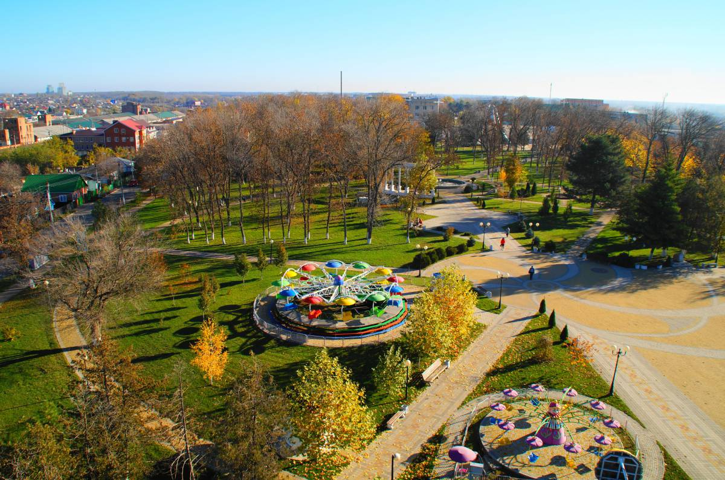

 | Муниципальная программа  муниципального образования  Выселковский район  «Развитие физической культуры и спорта»  999,5 тыс. рублей

Отдельные мероприятия муниципальной программы:
- проведение физкультурно-массовых мероприятий и участие в районных и краевых спортивных мероприятиях – 749,5 тыс. рублей;
- развитие детско-юношеского спорта в муниципальных организациях
дополнительного образования детей и подростков – 250,0 тыс. рублей

Численность занимающихся физической культурой и спортом составила 26534 человек. Проводится прием выполнения нормативов физкультурно-спортивного комплекса «Готов к труду и обороне». Выполнили нормативы испытаний комплекса ГТО 1200 человек. Физкультурники и спортсмены принимали участие в Спартакиаде трудящихся Кубани, Первенствах Краснодарского края по гандболу (III место), по пляжному волейболу (II место), по футболу среди юношей (IV место), по велоспорту (I место). Сборная команда Выселковского района участвовала в Спартакиаде учащихся Кубани, где заняла III – е место в общем зачете, отличившимися видами спорта были: волейбол, гандбол, пляжный гандбол, футбол, велоспорт.

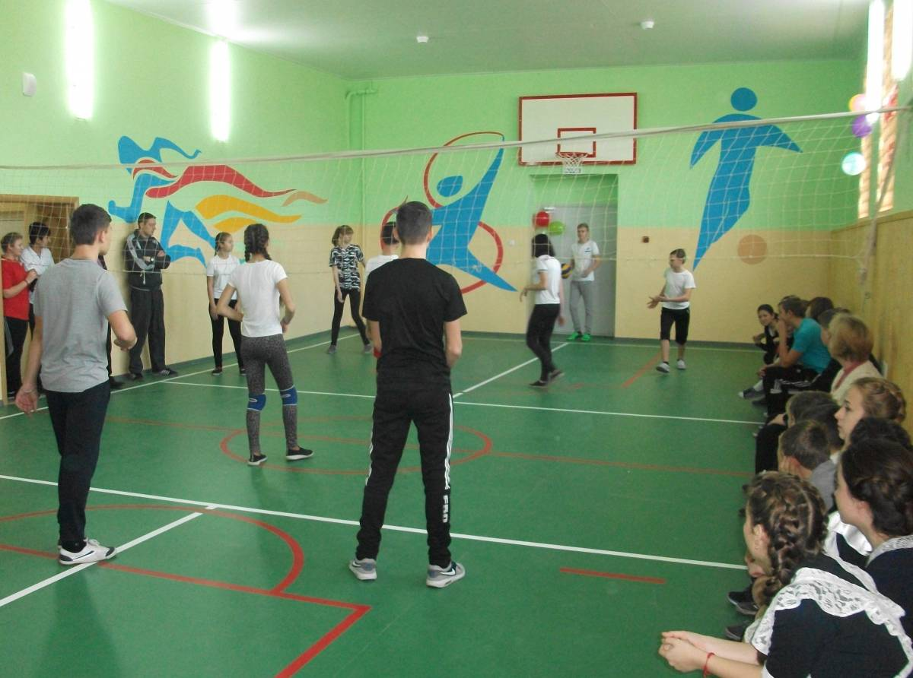

 | Муниципальная программа  муниципального образования  Выселковский район  «Дети Кубани»  15882,5 тыс. рублей

Отдельные мероприятия муниципальной программы:
- осуществление государственных полномочий по выявлению обстоятельств, свидетельствующих о необходимости оказания детям-сиротам и детям, оставшимся без попечения родителей, содействия в преодолении трудной жизненной ситуации, и осуществлению контроля за использованием детьми сиротами и детьми, оставшимися без попечения родителей, предоставленных им жилых помещений специализированного жилищного фонда – 331,0 тыс. рублей;
- предоставление жилых помещений детям- сиротам и детям, оставшимся без попечения родителей, лицам из их числа по договорам найма специализированных жилых помещений – 10567,6 тыс. рублей;
- обеспечение отдыха, оздоровления и занятости детей и подростков Выселковского района – 3931,4 тыс. рублей;
- мероприятия, направленные на профилактику безнадзорности и правонарушений несовершеннолетних, проведение декады инвалидов для детей с ограниченными возможностями, выплаты премии главы администрации муниципального образования Выселковский район одаренным детям, проведение мероприятий военно-патриотической направленности, участие в районных, краевых, всероссийских конкурсах и конференциях, организация и проведение торжественных и праздничных мероприятий – 1052,5 тыс. рублей.

 | Муниципальная программа  муниципального образования  Выселковский район  «Молодежь Выселковского района»  2996,0 тыс. рублей

Отдельные мероприятия муниципальной программы:
- выполнение функций казенным учреждением комплексного социального обслуживания подростков и молодежи «Молодежный центр» Выселковского района – 2314,9 тыс. рублей;
- проведение мероприятий, направленных на реализацию молодежной политики на территории Выселковского района – 681,1 тыс. рублей.

 | Муниципальная программа  муниципального образования  Выселковский район  «Развитие муниципального образования Выселковский район в сфере строительства,  архитектуры, дорожного хозяйства и жилищно-коммунального хозяйства»  33939,9 тыс. рублей

Подпрограмма «Развитие общественной инфраструктуры  муниципального значения»  1364,7 тыс. рублей | Подпрограмма «Повышение  безопасности дорожного движения»  70,0 тыс. рублей
- оплата услуг по документации для строительства СОШ в ст.Выселки – 246,0 тыс.рублей;  -содержание и обслуживание муниципального жилого фонда  - 1118,7 тыс. рублей; | - организация и проведение мероприятий по обеспечению безопасности дорожного движения среди детей
Подпрограмма «Содержание автомобильных дорог местного значения в муниципальном образовании  Выселковский район»  482,5 тыс. рублей  - расходы на ремонт дорог | Подпрограмма «Строительство  плавательного бассейна»  28074,1 тыс. рублей  -оплата работ по завершению строительства плавательного бассейна в станице Выселки
Подпрограмма «Обращение с твердыми бытовыми отходами»  2288,5 тыс. рублей  - организация утилизации бытовых и промышленных отходов в станицы Выселки | Отдельные мероприятия муниципальной программы  - мероприятия по разработке документов территориального планирования Выселковского района – 577,2 тыс. рублей  - обеспечение жильем молодых семей – 576,7 тыс. рублей  - осуществление государственных полномочий по ведению учета граждан отдельных категорий в качестве нуждающихся в жилых помещениях  – 506,2 тыс. рублей

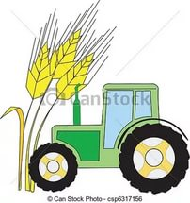 | Муниципальная программа  муниципального образования  Выселковский район  «Развитие сельского хозяйства и регулирование рынков сельскохозяйственной продукции, сырья и продовольствия»  10917,6 тыс. рублей

Задача этой программы – стимулирование увеличения производства основных видов сельскохозяйственной продукции произведенной малыми формами хозяйствования в АПК, повышение уровня душевого потребления продукции растениеводства и животноводства, предупреждение возникновения и распространения заразных и иных болезней животных, включая сельскохозяйственных животных, птиц, обеспечение эпизоотического благополучия на территории муниципального образования Выселковский район.

Основные мероприятия программы:

- осуществление отдельных государственных полномочий по поддержке сельскохозяйственного производства в Краснодарском крае в части предоставления субсидии гражданам, ведущим личное подсобное хозяйство, крестьянским (фермерским) хозяйствам, индивидуальным предпринимателям, осуществляющим деятельность в области сельскохозяйственного производства, сельскохозяйственным потребительским кооперативам – 9907,0 тыс. рублей;
- осуществление государственных полномочий по поддержке сельскохозяйственного производства в Краснодарском крае - 1010,6 тыс. рублей.

Малые формы хозяйствования в агропромышленном комплексе Выселковского района вносят большой вклад в производство сельскохозяйственной продукции. За 2017 год 20 крестьянских (фермерских) хозяйств получили субсидии из бюджетов, в том числе 17 крестьянское (фермерское) хозяйство воспользовалось поддержкой отрасли растениеводство, им выплачено 9,9 млн. рублей.

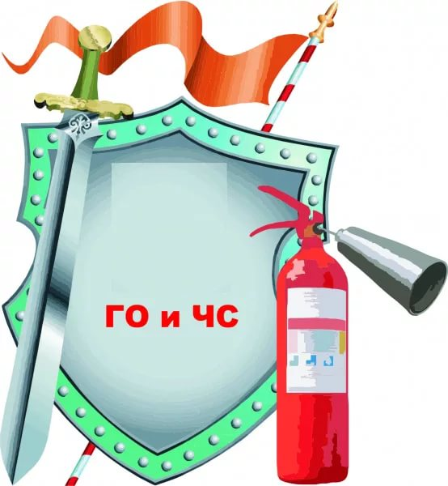 | Муниципальная программа  муниципального образования  Выселковский район  «Обеспечение безопасности населения»  7321,5 тыс. рублей

Подпрограмма  «Предупреждение и ликвидация  чрезвычайных ситуаций, стихийных бедствий и их последствий, противодействие  терроризма и экстремизма»  7120,9 тыс. рублей | Подпрограмма  «Укрепление правопорядка, профилактика правонарушений,  усиление борьбы с преступностью  и противодействие коррупции в МО Выселковский район»  148,6 тыс. рублей
Выполнение муниципального  задания муниципальным  бюджетным учреждением «Аварийно- спасательная служба» | Изготовление листовок по охране общественного порядка, приобретение основных средств
Проведены мероприятия по профилактике терроризма в муниципальных учреждениях здравоохранения, мероприятия по профилактике терроризма и противопожарной безопасности
Подпрограмма  « Развитие и поддержка Выселковского  казачьего общества»  42,0 тыс. рублей | Подпрограмма  «Гармонизация межнациональных  отношений и укрепление единства  российской нации»  10,0 тыс. рублей
Организация и проведение мероприятий, направленных на сохранение и развитие традиционной казачьей культуры | Публикации в средствах массовой информации социального опроса граждан района

 | Муниципальная программа  муниципального образования  Выселковский район  «Экономическое развитие и инновационная экономика»  750,6 тыс. рублей

Подпрограмма "Муниципальная поддержка малого и среднего предпринимательства в муниципальном образовании Выселковский район"

Информационная, правовая, консультационная поддержка и подготовка кадров для малого и среднего предпринимательства, организация и проведение конкурсов для субъектов малого и среднего предпринимательства – 200,0 тыс. рублей.

Отдельные мероприятия муниципальной программы

Обеспечение мероприятий по инвестиционному развитию Выселковского района, в том числе изготовление и актуализация бизнес-планов инвестиционных проектов, изготовление презентационных материалов, участие в экономическом форуме – 550,6 тыс. рублей.

 | Муниципальная программа  муниципального образования  Выселковский район  «Информационное общество»  11873,3 тыс. рублей

Основные мероприятия программы:
- выполнение муниципального задания МБУ "Многофункциональный центр" – 9925,8 тыс. рублей;
- обеспечение доступа к информации о деятельности органов местного самоуправления в периодических печатных изданиях и в сети интернет – 917,3 тыс. рублей;
- создание автоматизированных рабочих мест и разработка сервисов для организации межведомственного электронного взаимодействия при предоставлении муниципальных услуг, включая приобретение компьютерной техники и программного обеспечения, общесистемные и обеспечивающие мероприятия – 1030,2 тыс. рублей.

 | Муниципальная программа  муниципального образования  Выселковский район  «Противодействие незаконному обороту наркотиков»  405,8 тыс. рублей

Расходы осуществлялись по мероприятиям программы на осуществление деятельности по профилактике социально опасных форм поведения граждан в части проведения мероприятий по выявлению фактов незаконного оборота наркотических средств, осуществление информационно-пропагандистской деятельности по профилактике наркомании и пропаганде здорового образа жизни в молодежной среде, закупка товаров, работ и услуг для обеспечения муниципальных нужд. В 2017 году были организованы и проведены молодежные форумы антинаркотической направленности и патриотического воспитания.

 | Муниципальная программа  муниципального образования  Выселковский район  «Совершенствование земельных и имущественных отношений в муниципальном образовании Выселковский район»  7502,0 тыс. рублей

Программа исполнялась в рамках отдельных мероприятий, а именно - проведение мероприятий по землеустройству и землепользованию – 3267,5 тыс. рублей, содержание отдела по управлению муниципальным имуществом и земельным вопросам администрации района - 4234,5 тыс. рублей.

Расходы районного бюджета в рамках муниципальных программ Выселковского района и непрограммных направлений деятельности

тыс. рублей
№ п/п | Наименование муниципальной программы | Уточненная сводная бюджетная роспись | Исполнено | % исполнения | Удельный вес в общем объеме,% | Динамика к 2016 году, %
 | Расходы всего | 1226075,2 | 1216926,8 | 99,3 | 100 | 96,6
в том числе:
Расходы в рамках муниципальных программ |  | 1131646,5 | 1126237,3 | 99,5 | 92,5 | 97,2
1 | Развитие образования | 855523,2 | 855451,6 | 100 | 70,2 | 103,1
2 | Создание условий для оказания медицинской помощи населению и развитие здравоохранения | 96161,6 | 96161,6 | 100 | 8,5 | 103,9
3 | Развитие культуры | 35557,8 | 35512,3 | 99,9 | 2,9 | 107,5
4 | Развитие физической культуры и спорта | 1000,0 | 999,5 | 100 | 0,1 | 130,7
5 | Дети Кубани | 16032,1 | 15882,5 | 99,1 | 1,3 | 42,2
6 | Молодежь Выселковского района | 3018,6 | 2996,0 | 99,2 | 0,2 | 118,7
7 | Обеспечение безопасности населения | 7347,4 | 7321,5 | 99,6 | 0,6 | 95,8
8 | Развитие муниципального образования Выселковский район в сфере строительства, архитектуры, дорожного хозяйства и жилищно-коммунального хозяйства | 37573,2 | 33939,9 | 90,3 | 2,8 | 42,6
9 | Экономическое развитие и инновационная экономика | 1100,0 | 750,6 | 68,2 | 0,1 | 25,2
10 | Противодействие незаконному обороту наркотиков | 407,0 | 405,8 | 99,7 | 0,03 | 99,2
11 | Социальная поддержка граждан | 46902,3 | 46523,1 | 99,2 | 3,8 | 103,6
12 | Информационное общество | 12535,0 | 11873,3 | 94,7 | 1,0 | 107,2
13 | Развитие сельского хозяйства и регулирование рынков сельскохозяйственной продукции, сырья и продовольствия | 10928,9 | 10917,6 | 99,9 | 0,9 | 94,5
14 | Совершенствование земельных и имущественных отношений в муниципальном образовании Выселковский район | 7559,4 | 7502,0 | 99,2 | 0,6 | 166,6
Непрограммные расходы |  | 94428,7 | 90689,5 | 96,0 | 7,5 | 90,3

В составе непрограммных расходов – расходы на муниципальное управление, расходы на обслуживание муниципального долга, межбюджетные трансферты и ряд других расходов.

